霧都奧克黑文（Oakhaven）的雨季似乎永遠不會停歇。這座被工業黑煙與終年陰雨籠罩的城市，宛如一頭在泥濘中緩慢喘息的鋼鐵巨獸。細碎的雨滴夾雜著煤灰，敲擊著「艾利安鐘錶行」那扇沾滿灰塵與歲月痕跡的毛玻璃窗，發出如同時間本身一般單調、綿長且毫無起伏的滴答聲。這聲音與店內瀰漫的濃郁黃銅鐵鏽味、陳年機油的刺鼻氣息，以及燃燒到一半的雪松木香薰交織在一起，構築成了一個與世隔絕的停滯空間。在這座城市裡，人們行色匆匆，用厚重的傘蓋與風衣將自己與外界隔絕，試圖在這座冷酷的機械之城中保留一絲體溫。然而，鮮少有人知道，在這條被遺忘的破敗小巷深處，隱藏著一家不修復物理時間，專門修補靈魂碎片的店鋪。
艾利安是一位被世人遺忘的「溯時者」（Chronomancer of Memories）。他的工作檯上堆滿了並非用來測量物理時間的機械：有著用人魚之淚打磨而成的放大鏡、以隕鐵鍛造的微雕鑷子，以及無數個裝滿了發光粉末的玻璃試管。在這個世界上，強烈的情感會在人死後或經歷巨大創傷時凝結成有形的晶體——人們稱之為「魂晶」。艾利安的職責便是將這些錯亂的晶體重新打磨、校準，鑲嵌回生命的軌跡中，讓那些被困在過去的靈魂得以解脫。就在幾個小時前，他才剛為一位年邁的寡婦修復了一枚胸針；那裡面封存著她已故丈夫在戰火前夕為她戴上戒指的瞬間。修復那塊呈現溫暖琥珀色的晶體耗費了艾利安不少精力，此刻的他正坐在那張皮革已經龜裂的扶手椅上，揉著酸澀的眉心，聆聽著窗外永無止境的雨聲。
那天傍晚，當奧克黑文的煤氣路燈剛剛在濃霧中亮起昏黃的光暈時，店門上的黃銅風鈴發出了一聲沙啞且急促的悲鳴。伴隨著一陣刺骨的寒風與潮濕的水氣，一位身披深灰色防水風衣、面容徹底隱沒在寬大帽簷陰影下的陌生人踏入了店內。他的步伐沉重且拖沓，彷彿身上背負著一座看不見的山巒。陌生人沒有開口，只是沉默地走到佈滿刻痕的木製櫃檯前，以近乎顫抖的雙手，從懷中掏出並推過來一枚異常沉重的純銀懷錶。
當艾利安的指尖觸碰到那枚懷錶的瞬間，一股令人窒息的哀傷與冰冷瞬間竄上他的脊椎。這枚懷錶的表面極不尋常：沒有指針，沒有刻度，只有一圈以古老盧恩符文雕刻的無限符號（∞），首尾相連，彷彿在訴說著某種無法逃離的詛咒。 艾利安眉頭微蹙，戴上他特製的單片眼鏡，輕輕撬開懷錶的後蓋。預期中精密的黃銅齒輪與游絲並不存在，取而代之的，是一團宛如微型星雲般旋轉、不斷閃爍著幽藍與暗紫光芒的破碎晶體。那是一個即將崩潰的記憶核心，其內部蘊含的能量極其狂暴且龐大，彷彿一頭被困在籠中的野獸，每一次閃爍都伴隨著微小的空間扭曲。艾利安憑藉多年的經驗立刻判斷出，這股能量若是徹底失控，足以將整個奧克黑文街區捲入毀滅性的時間亂流之中，讓周遭的一切永遠陷入無盡的痛苦輪迴。
陌生人依舊沒有留下任何委託金，也沒有說明這枚懷錶的來歷與主人的身分。他只是隔著櫃檯，用極度沙啞、彷彿聲帶被烈火灼燒過，且帶著一種從遙遠時空傳來的空靈感低語了一句：「在它將一切吞噬之前，請讓她停留在最美的瞬間。這是我最後的請求。」
語畢，陌生人甚至沒有等待艾利安的答覆，便轉身重新走入了濃霧瀰漫的雨夜中。艾利安追到門口，卻發現那灰色的身影已經如幽靈般消散在雨幕裡，再也沒有回頭。只留下艾利安獨自站在門邊，手中握著那枚宛如定時炸彈般的記憶容器。他深吸了一口氣，雨水的濕冷與黃銅的氣味再次充滿肺部。他知道，這將是他此生接過最危險、最深邃，也最無法拒絕的一次修復工作。而這一切的開端，就如同這場似乎永遠不會停歇的雨，看似平靜，實則暗潮洶湧。
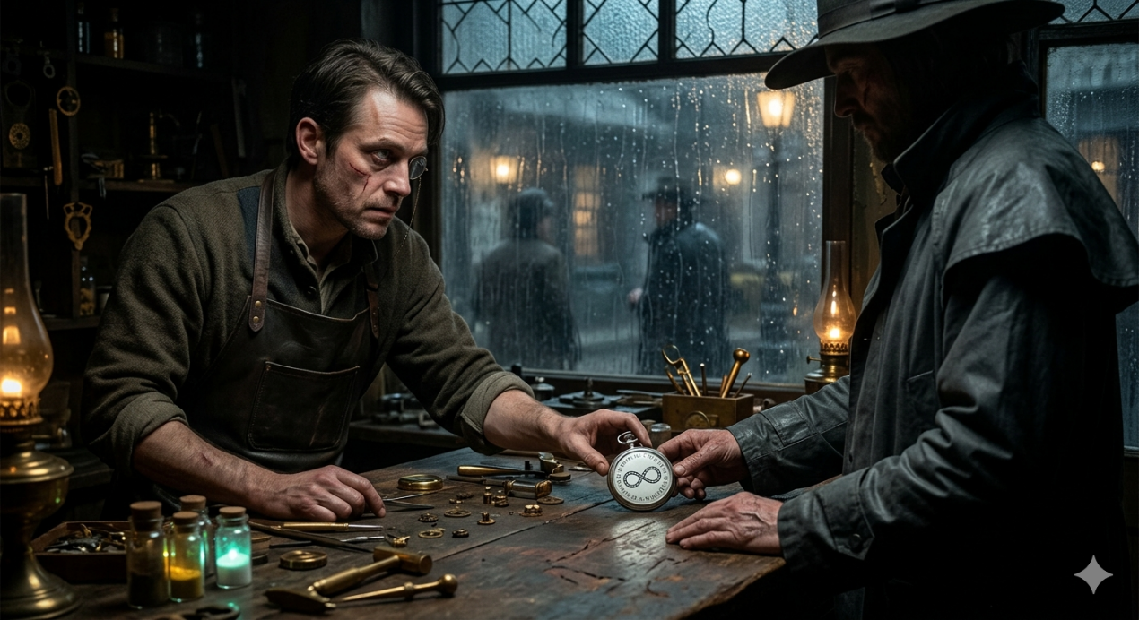

卷二：記憶廢墟與靈魂的重構
夜色漸深，店外的風雨似乎變得更加狂暴。艾利安將店門緊鎖，拉上了厚重的天鵝絨窗簾，將整個工作坊與世隔絕。他在工作檯周圍點燃了六根由安神草與秘銀粉末製成的蠟燭，以此穩定周遭的空間力場。接著，他將那枚無針的純銀懷錶安置在一個由黑曜石雕刻而成的拘束陣中央。
當艾利安閉上雙眼，將自己的意識化為無數根比蛛絲還要纖細的「靈魂探針」，緩緩沉浸入那枚沒有齒輪的銀色懷錶時，他彷彿瞬間被捲入了一個失去重力與物理方向的無底深淵。耳邊的雨聲瞬間消失，取而代之的是震耳欲聾的轟鳴聲與無數絕望的哀嚎。周遭的物理法則在幽藍與暗紫交織的光芒中徹底瓦解，取而代之的是一個由純粹情感與殘缺畫面拼湊而成的光怪陸離之境。
這是一個正在分崩離析的世界：天空被撕裂成無數燃燒的碎片，呈現出令人不安的猩紅色；大地上流淌著的不是河水，而是具象化的恐懼與絕望——那是黏稠的、散發著腐朽氣息的黑色泥漿。遠處，宏偉的建築正在引力的扭曲下向上崩解，化為漂浮在空中的碎石。而在這片末日混沌的中心，一處勉強維持著半圓形力場的花園廢墟裡，一位擁有著紫羅蘭色眼眸的女子正無聲地跪在地上哭泣著。她的裙擺沾滿了灰燼，雙手卻死死地護著一朵在戰火中依然散發著微光的白玫瑰。
那朵白玫瑰是這個崩壞空間裡唯一穩定的「錨點」，卻也在以肉眼可見的速度枯萎，花瓣邊緣已經開始泛起代表死亡的焦黑色。艾利安立刻明白，這不僅僅是一段單純的記憶，這是一個靈魂為了逃避失去摯愛的極致痛苦，不惜將自己的意識永遠囚禁在時間迴圈中的自我詛咒。這位女子拒絕接受現實，寧願讓自己的靈魂在世界毀滅的最後一秒無限循環，也不願面對玫瑰凋零後那空無一物的明天。
修復的過程比艾利安想像中還要艱難百倍。在這個精神領域中，每一個顏色都代表著具象化的強烈情緒。那些狂暴的幽藍色光芒代表著女子的深深眷戀與不捨，它們化作鋒利的光刃，不斷切割著試圖靠近的艾利安的意識；而那不時劈落的暗紫色閃電，則是無法釋懷的懊悔與自責，每一次擊中都會帶來深入骨髓的劇痛。艾利安必須在這些狂暴的能量洪流中穿梭，用他冷靜的意志作為黏合劑，將那些被撕裂的記憶碎片一塊一塊地重新拼接。
透過靈魂探針的觸碰，艾利安讀取到了碎片中蘊含的過往。他看到了那個留下懷錶的陌生人曾經年輕的面容——那是一個笑容如同陽光般燦爛的軍官；他看到了他與這位名叫伊芙琳的紫羅蘭眼眸女子，在尚未被戰火波及的白玫瑰花園中許下的永恆誓言；他也看到了隨後無情的「以太戰爭」爆發，漫天的戰火與空襲如何無情地將這座城市、這個花園，以及他們的未來付之一炬。最致命的那一擊，是年輕軍官為了保護伊芙琳，被崩塌的建築掩埋的瞬間。伊芙琳的記憶就停留在這一刻，卡死在了絕望的深淵。
在修復的過程中，那種失去摯愛的劇烈痛苦不斷透過靈魂探針反噬著艾利安的神經。悲傷如同潮水般湧入他的腦海，好幾次，他都感覺自己的意識即將被這股洪流徹底吞沒。他感到呼吸困難，靈魂的邊緣開始模糊，彷彿自己也即將成為這個破碎記憶同化的一部分，成為永遠在時間廢墟中徘徊的無主幽魂。
「不行……不能迷失在這裡……」艾利安在意識深處對自己低吼。他咬緊牙關，憑藉著多年來作為溯時者的堅韌與絕對的理性，強行引導著那些錯亂的情感流動。他開始施展他最精湛的技藝：他並非抹除悲傷，而是改變悲傷的形狀。 他引導著探針，將伊芙琳懊悔的暗紫色閃電，逐漸牽引、轉化為代表接受與平靜的柔和紫光；他將那些如利刃般眷戀的幽藍色光芒，重新編織成保護白玫瑰的堅固屏障。
這是一場彷彿經歷了幾個世紀般漫長的靈魂角力。艾利安感覺自己的精神力已經瀕臨枯竭的邊緣，但他依然穩穩地推動著最後一塊關鍵的記憶碎片——那是軍官臨終前看著伊芙琳，眼中沒有恐懼，只有無盡愛意的眼神。當這塊碎片被推入正確的位置時，奇蹟發生了。
那一瞬間，整個崩壞的世界爆發出了一陣溫和而耀眼的光芒。震耳欲聾的轟鳴聲停止了，猩紅色的天空與燃燒的廢墟如同烈日下的殘雪般消散。取而代之的，是一片永遠寧靜、不受外界侵擾的白玫瑰花園。天空呈現出清澈的蔚藍色，微風拂過，帶來陣陣花香。伊芙琳站在花園中央，她紫羅蘭色的眼眸中不再有恐懼與悲傷，而是帶著一抹深深的釋然與溫柔的微笑。她看向虛空中的艾利安，輕輕點了點頭，隨後，她的身軀化作無數點點星光，溫柔地融入了那朵永不凋零、散發著聖潔微光的白玫瑰之中。
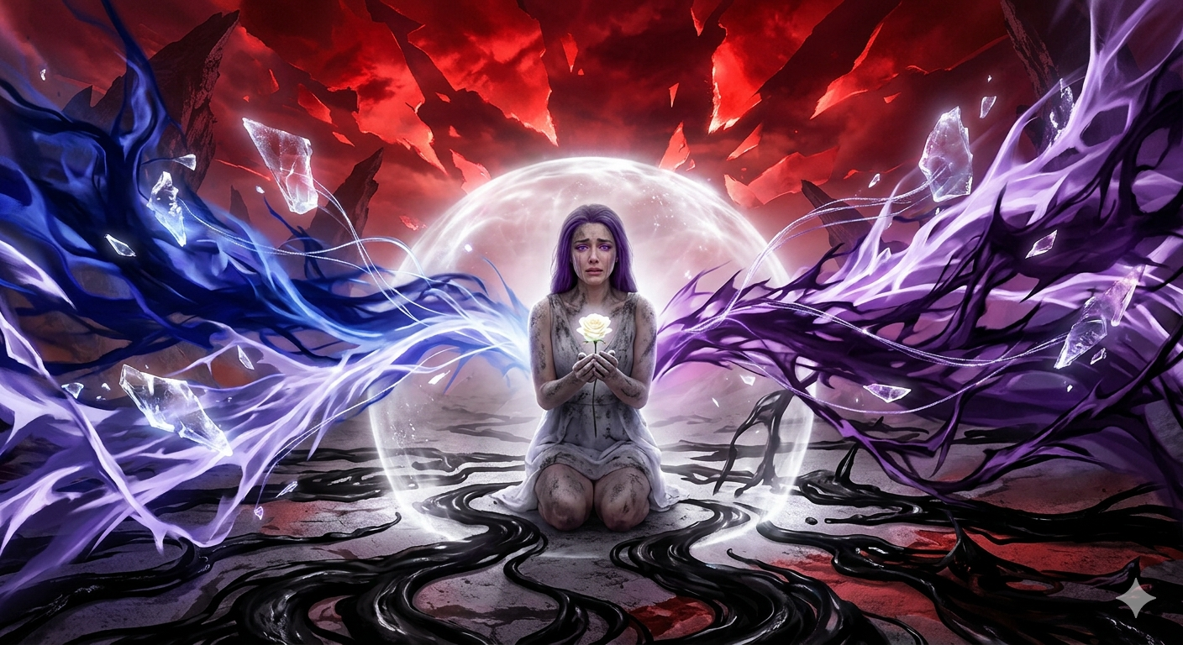

卷三：時間的閉環與無盡的雨停
當最後一絲光芒在懷錶的中心完美閉合，發出了一聲清脆、悠長且宛如靈魂共鳴般的「滴答」聲時，艾利安猛然從記憶的洪流中抽身。
「呼——！」
他猛地睜開雙眼，渾身已經被冷汗徹底浸濕，如同剛從深海中被打撈上來一般。他大口大口地喘息著，虛弱地跌坐在那張佈滿刻痕的工作檯前，雙手依然不自覺地劇烈顫抖著。周圍的六根安神蠟燭已經燃盡，化為一攤攤白色的蠟油。他低頭看向拘束陣中央的那枚純銀懷錶——原本狂暴混沌的晶體已經消失不見，取而代之的，是一顆晶瑩剔透、在錶殼內緩緩旋轉的微型星體。它散發著溫暖而平靜的白光，彷彿一顆永不熄滅的恆星。時間在這裡不再是摧毀一切、帶來死亡的怪獸，而是凝結了最美好瞬間的永恆琥珀。
艾利安疲憊地靠在椅背上，正準備給自己倒一杯烈酒來平復神經。就在這時，店門上的黃銅風鈴再次發出了聲響。
「叮鈴——」
伴隨著一陣冷風，那位身披深灰色防水風衣的陌生人，宛如計算好時間一般，再次踏入了店內。這一次，他的步伐不再拖沓，而是帶著一種難以言喻的輕盈。他走到櫃檯前，目光直直地落在那枚散發著柔和白光的懷錶上。
艾利安站起身，想要開口詢問，但當陌生人緩緩抬起雙手，摘下那寬大的帽簷時，艾利安原本要說的話瞬間卡在了喉嚨裡。他的瞳孔猛地收縮，呼吸在這一刻徹底停滯了。
那張隱藏在陰影下的臉龐終於暴露在昏暗的燈光下。那是一張飽經風霜、佈滿滄桑與傷痕的臉，眼角有著深深的歲月刻痕。然而，這張臉的輪廓、五官，甚至眉宇間那種固執的神態，竟然與艾利安自己有著百分之百的吻合——那是老去了至少二十年、經歷了無數苦難的艾利安自己。
這一刻，所有的線索、所有的疑惑，如同閃電般在艾利安的腦海中串聯成一個完美的閉環。他終於明白，為什麼他會覺得那股悲傷如此熟悉；為什麼修復那段記憶時，他的靈魂會產生如此強烈的共鳴甚至差點被同化。
這個陌生人不是別人，正是來自未來、或是某個平行時空中，無法承受失去摯愛之痛的「未來的艾利安」。
而那段被封印在懷錶裡、屬於伊芙琳與年輕軍官的記憶，根本就不是別人的委託。那是艾利安自己在漫長的歲月中，為了能夠苟活下去、為了不讓自己被瘋狂吞噬，而選擇使用溯時者的禁術，親手從自己大腦中割捨掉的、他內心深處最柔軟也最致命的傷疤。他抹除了自己曾經是一名軍官的過去，抹除了伊芙琳的存在，把自己流放到了奧克黑文這個永無止境的雨城，成為一個只修復別人記憶，卻沒有自己過去的空殼。
未來的艾利安看著年輕的自己震驚的表情，沒有說話。他只是靜靜地凝視著那枚散發著溫暖光芒的懷錶，眼眶中閃爍著久違的平靜與徹底的釋然。他知道，這段殘破的靈魂終於得到了安息。
未來的他伸出佈滿老繭的手，輕輕撫摸了一下懷錶冰冷的銀色邊緣，然後抬起頭，對著年輕的艾利安露出了一個充滿感激、悲傷卻又帶著無盡解脫的微笑。
「謝謝你，讓我找回了她，也找回了我們。」他用那沙啞的聲音輕聲說道。
隨後，未來的艾利安的身軀便開始發出微光，如同晨霧遇到朝陽一般，在空氣中漸漸變得透明、淡去。他的輪廓化為點點光塵，最終徹底消散在虛無之中，彷彿從未存在過。只留下那枚懷錶，靜靜地躺在櫃檯的黑曜石拘束陣上，散發著微光。
艾利安呆立了良久。最終，他緩緩伸出手，將那枚懷錶握入掌心。
就在接觸的那一剎那，懷錶化作一道溫暖的白光，順著他的手臂，直接融入了他的胸膛。曾經被割捨的記憶、那份刻骨銘心的愛戀、失去的痛苦，以及最終修復後的平靜，如同潮水般重新流淌回他的四肢百骸。眼淚不受控制地從艾利安的眼眶中滑落，但他並沒有感到絕望，反而感受到了一股久違的、屬於一個「完整人類」的溫暖與力量。他知道，自己終於找回了殘缺的靈魂，也終於有了勇氣去面對那段被逃避的過去，並帶著伊芙琳的愛，繼續走向未來。
霧都奧克黑文的雨季似乎永遠不會停歇，細碎的雨滴依然敲擊著「艾利安鐘錶行」那扇沾滿灰塵的毛玻璃窗。店內依然瀰漫著黃銅與機油的氣息。但這一次，當艾利安聆聽那單調的滴答聲時，它不再是停滯的死水，不再是折磨人的噪音，而像是時間重新開始流動的心跳聲，充滿了生機。
艾利安深吸了一口氣，將桌上的工具整齊收好。他走到門口，握住冰冷的門把，用力推開了那扇沉重的木門。
門外，奧克黑文的霧氣似乎淡了許多。雖然天空依舊灰暗，但那下了不知多少年的暴雨，竟然奇蹟般地化作了輕柔的細雨。空氣中不再只有煤灰的刺鼻味，雨水帶來了洗滌過後的清新與泥土的芬芳。遠處的雲層邊緣，隱約透出了一絲黎明前的微光。
艾利安站在門廊下，抬起頭，任由微涼的雨絲落在自己的臉上。他知道，這場似乎永遠不會停歇的雨，終於迎來了它平靜而溫柔的尾聲；而他停滯的時間，也終於再次開始向前轉動。

